ІНСТИТУТ СПЕЦІАЛЬНОГО ЗВ’ЯЗКУ ТА ЗАХИСТУ ІНФОРМАЦІЇ НАЦІОНАЛЬНОГО ТЕХНІЧНОГО УНІВЕРСИТЕТУ УКРАЇНИ «КИЇВСЬКИЙ ПОЛІТЕХНІЧНИЙ ІНСТИТУТ ІМЕНІ ІГОРЯ СІКОРСЬКОГО»

Cпеціальна кафедра №1

Звіт

З навчальної дисципліни «Засоби і комплекси криптографічного захисту інформації»

Практичне заняття 2.6

" Static Routing в CPT"

**Виконала:**

курсант С-04 групи

Дарья КОВЕРНЕГА

**Перевірив:**

Володимир КУБРАК

**Київ 2023**

**Topology**

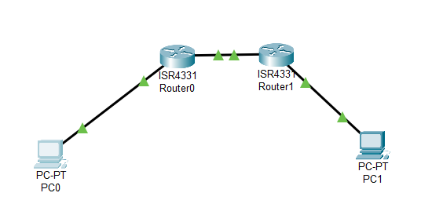

**Options**

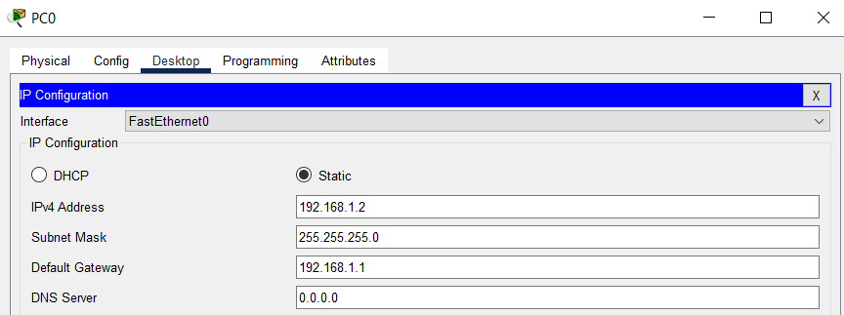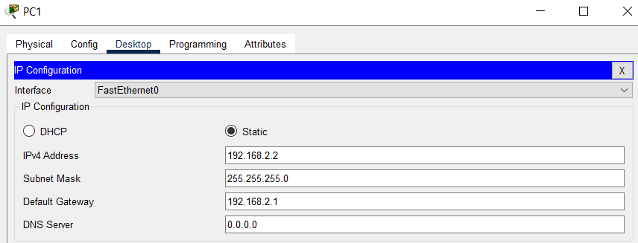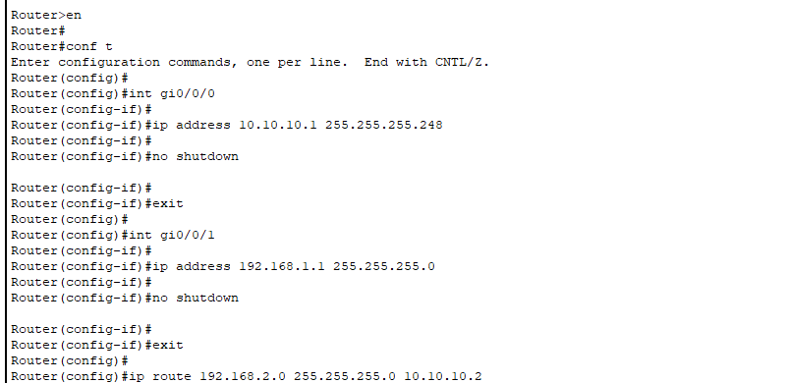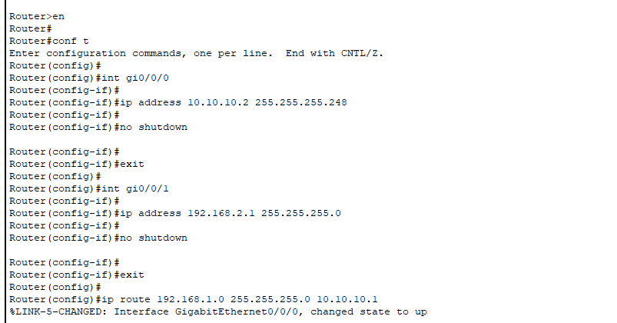

**Test**

